「兒童主日學」
暑期活動分享（上）
今年暑假「兒童主日學」沒去郊遊、也沒辦營會，但蒙神的恩典我們依然有個豐盛的暑假，小朋友參加了四天三夜的「拿撒勒人夏令營」、又受邀去彰化「梧鳳長老教會」與他們有二天一夜交流分享、其他時間小朋友也沒閒著，可是背了很多詩篇中充滿神能力的話語呢！下面是我們的見證分享，願榮耀歸與神！
【陳梅軒老師－拿撒勒人夏令營】
暑假開始的第一天，我陪伴十四位小朋友參加關渡拿撒勒人夏令營，參加人數比去年多一倍，而且有一半的小朋友是第一次參加，加上在營會中我必須全心的投入輔導的工作，挑戰和壓力無形中加重了；但主的恩典總是夠用的，看見孩子們天真無邪，全心全意的參與在每一個活動中，特別是唱詩敬拜時的專注投入，讓我好感動。看到孩子們更深的認識親近主耶穌，並能經歷神的同在，一切的辛苦都不算甚麼了！
【陳加恩（小一）－拿撒勒人夏令營】
哇！我終於可以參加拿撒勒人夏令營囉！去年暑假我就想參加，但老師說我年紀太小了；今年去報到時，發現我還是最小的，管它的，只要能參加就好了，營會的遊戲真好玩、故事也很好聽、詩歌更是贊，我明年一定還要再去！
【蔣宜蓁（小三）－拿撒勒人夏令營】
七月一日是我最高興的一天，因為開始放暑假，而且我要參加拿撒勒人營會，讓我興奮的睡不著。在營會裡，有帶我們唱歌的老師，還有演戲，也有唱詩歌比賽跟大地遊戲，有好多的遊戲喔！最好玩的是打水仗，可以拿水球丟人喔！營會結束後我很開心，因為我們演戲得了第三名，我下次還要再去。
【潘怡謙（小三）－拿撒勒人夏令營】
這次是我第一次去參加拿撒勒人的營會，營會剛開始時，我很想念媽媽，所以一直哭，大家都一直安慰我，後來梅軒老師和金師母告訴我，雖然媽媽不能一直在我身邊，但耶穌可以；並且陪我一起禱告，我就覺好過多了。我很想念在營會時一起的好朋友。
【陳可恩（小三）－拿撒勒人夏令營】
主日學有好多小朋友今年暑假都要去參加拿撒勒人夏令營，但我不想離開父母，去陌生環境住，我也害怕要和很多不認識的人相處，所以一點都不想去，但報名結束前一天，梅軒老師帶領我做了一個禱告，禱告的是「主耶穌要環繞我、看顧我、保護我，並會與我同在」；禱告完，我心裡的害怕變小了，願意參加的心變大了；我報名了！剛到營會時，心裡仍然很不安，但活動很精彩就慢慢不怕了，但沒想到第一天下午玩大地遊戲太激烈，我中暑了；中午吃的全吐了出來，而且頭非常的痛，原來比較不害怕的心又忽然變的好害怕了，感謝主！營會的石師母帶著我一起禱告，求主耶穌醫治我，禱告了好久好久，不知不覺我就睡著了，等我醒來已經天黑了，感覺舒服多了，主耶穌聽了我們的禱告醫治了我。第二天開始，我就像沒生過病一樣，而且剛來營會時的害怕不安都沒了，我很喜樂的參加在每一個活動中，最後成果比賽時，我還演了一齣戲呢！感謝主耶穌，讓我可以在營會中敬拜祂，並且知道祂一直保護我。
【林信維（小六）－拿撒勒人夏令營】
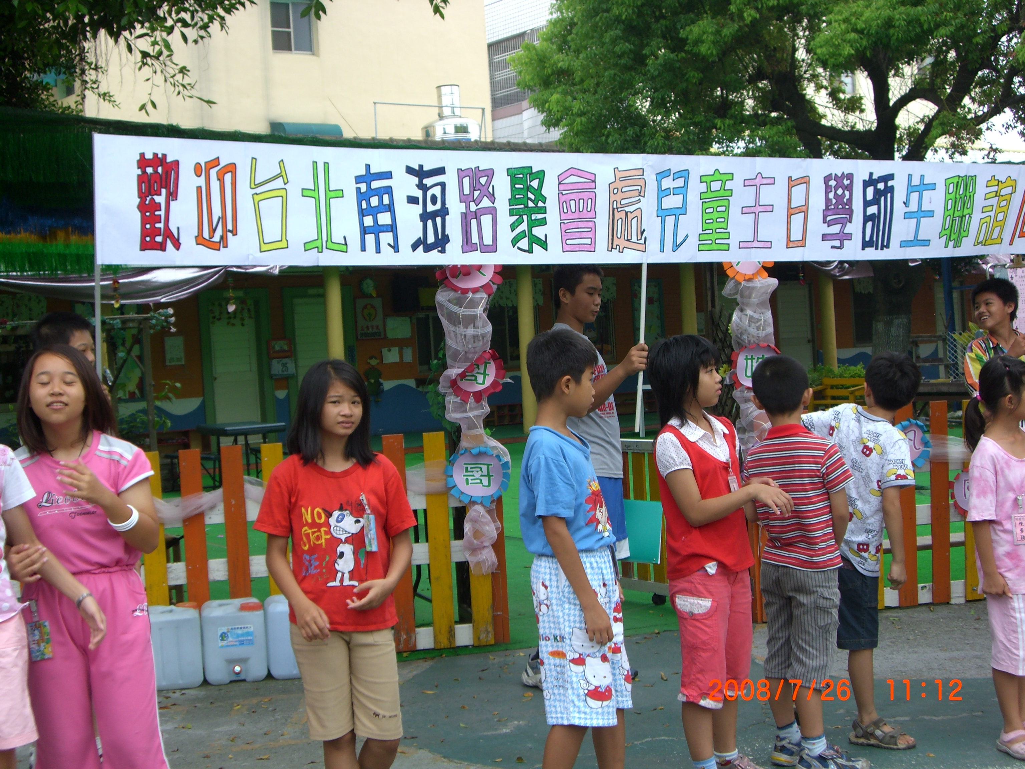
七月一日，期待已久的營會終於到了，才坐上車出發弟弟（信德）好像興奮過頭，竟然吐了我一褲子，到了目的地匆忙的去換衣服，一陣手忙腳亂後，突然「嗶」的一聲，原來要去會堂參加開幕典禮----營會活動正式開始。「大地遊戲」中的「套圈圈」和「吹乒乓球」我覺得最好玩，玩這樣的遊戲讓我們一群陌生人彼此變得熟悉了。唱詩歌時間每個人都很興奮，因為詩歌好聽，動作又很生動，大家的歌聲就像天使般的柔美，讓我不禁陶醉在其中。做手工時間很特別，老師教我們「彩繪石頭」，我畫了十字架，寫上神祝福的話語。在聖經教導上我們每天要背金句腓立比書二章1-5節，三個晚上牧師、師母都用這段經文教導我們「信仰中的生活」。最後一天成果展，又驚又喜，各組要比賽背金句，比賽唱詩歌；還要分指定曲和自選曲，最最精彩的是戲劇表演，我們這一組雖然很努力，結果我們是最後一名，但沒關係我們都盡力了！
這次參加拿撒勒人夏令營對我很有幫助，不僅讓我更深的認識神，也讓我領悟到神話語的能力，原來神的話語可以解決我們生活中的困難，希望我長大後，能將神的話傳講給別人聽，當個傳教士，為神作工。
【陳娣瑜（國一）－拿撒勒人夏令營】
參加營會最需要學習的就是和各種與我個性不同、習慣不同的人相處，我做到了！雖然已經參加過好幾次拿撒勒人夏令營了，但每次都有不同的收穫，今年營會中的金師母講了許多她如何學習不倚靠人，單單倚靠主耶穌，藉著禱告尋求，主耶穌幫助她、帶領她度過各樣的難關，使她的生命得到極大改變，師母的見證讓我很感動，希望我也能將一切困難完全交託給主耶穌。
【張澄（國一）彰化梧鳳教會】
我覺得彰化是個很不錯的地方，當地的人都十分的熱情。我也很佩服他們的生活方式，因為從遊覽車上看，梧鳳教會到當地第一家便利商店，大約有兩公里（而且還經過橫跨國道的一座大橋），到第一家加油站至少也要再走個六百公尺才行，物資可以說是相當的匱乏，可是在梧鳳教會與他們相處了兩天一夜，卻完全看不出來那裡的小朋友會感到擔心，如此強烈的信心令我感到非常的佩服。
在各項活動中，南海路和梧鳳教會的小朋友相處的很愉快。謝謝梧鳳教會熱情的接待我們，讓我學到了很多。
【張至皓老師－彰化梧鳳教會】
“彰化”其實不是陌生的地名，在中部求學時也曾到此數次；只是當日來到彰化梧鳳村，和心中舊有的“彰化市”竟是全然不同的印象。“市”與“鄉”有著：富有與貧乏，快速與平靜的對比！
二天一夜的時間，有著不少驚訝。天色微亮，孩子們還沉睡在好夢中時，昨晚一起歡樂、此地的孩子竟有不少已經來了，他們拿起竹掃帚邊玩耍邊工作，也把我帶回到孩童時的情景。和這兒的年輕同工聊聊…原來不少同工也是在此長大，求學工作後又回到這個孩提時代的環境。忙碌於款待我們的孫牧聲傳道和師母就是由“繁榮”的台北轉來這純樸的村落，因神所賜的異象在這兒服事，他們是蒙福的。孫師母也引用主耶穌的話『這些事你們既做在我這弟兄中一個最小的身上，就是做在我身上了。』提醒了兒童事工的重要，這也算是他們在此喜樂服事的註腳。
主日祟拜，孫傳道引用了創世記中神的創造，比照昨日在村落巡禮時處處可見的動、植物－四腳蛇，大茄苳樹，樹蛙…，來訴說神創造的美善；感謝神，讓我同時想到南海路所蒙的恩典：這些美好的景物不也常臨在我們身旁呢！
【謝多佳老師－彰化吳鳳教會】
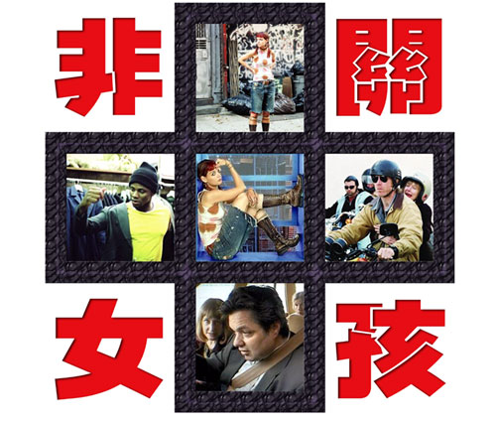
兒童主日學與彰化梧鳳長老教會的交流，有著美好的回憶。上帝很恩待我們，給我們二日好天氣，回到台北教會，颱風才來。這次交流一方面感受小朋友的主動與獨立；另一方面承受梧鳳教會熱情的招待，使我們相約還要再相聚。
台北的小朋友，表現的很獨立且主動，在車上練習幾次的詩歌，在獻詩時不但背著唱且自動合音，讓為師的我感動不已。梧鳳教會不大，主日約二十多人聚會，平常只有六個年輕人與傳道配搭，卻服事30多位小朋友，除了兒童主日學外，還包含平日的課業輔導，及才藝班。傳道與同工，對孩子們的熱情付出與接納讓我很感動。這股熱情付出也讓我們感受到了，打從我們遊覽車到達時，拉布條歡迎我們，二日來活動沒有冷場，戶外聽故事唱詩歌，打水仗，晚上在庭院中看電影…等。使我看見聖經上所說：「施比受更為有福」這句話了。教養孩童，使他們走當行的道，就是到老也不偏離。我們的責任就是用生命來影響我們的孩子。
【每日讀經】~歡喜讀新約!!
9/22~9/27（一~六）
以弗所書六章~腓立比書~歌羅西書~
帖撒羅尼迦前書二章（每天兩章）
˙勤讀神的話語，日日更新有能力！
本週各項聚會
今日 09:30 兒童主日學
10:00 中學生團契
11:00 慕道班 羅煜寰弟兄
15:00 造就聚會 呂允仁弟兄
行公義施行憐憫的王
撒迦利亞書九9
週二 07:00 晨更聚會 張致榕弟兄
民數記十一
19:30 英文查經班
週三 19:30 特別禱告會
週四 15:00 姊妹聚會 王清清姊妹
週六 19:00 愛的團契 禱告會
19:00 社青團契 暫停一次
19:00 大專團契 暫停一次
【秋季藝文講座】~請你看電影
放映電影：「非關女孩」，是一部探討母女、家庭相處關係以及生命成長的故事。把握最後一週邀請時間，教會備有彩色邀請單，歡迎多加利用。
時間：9月27日（本週六）下午3:00~5:00
下午2：00起庭園咖啡開放
電影賞析：陳韻琳老師
【新約導論】9/28最後報名期限
盼望弟兄姐妹樂於花時間、金錢，學習研讀聖經，藉助新約中的信息，帶來屬靈生命的成長及事奉上的提升。
一起出去走走~【教會秋季郊遊】
地點：慈湖、石門水庫、
小人國主題樂園
時間：10月25日（六）
行程、費用及報名：請詳閱「報名單」
2008【台北研經培靈會】
主題：迎向一個新的未來
時間：10月1~3日（三~五）
講員：胡維華老師（華神）、王良玉院長（門訓）、陳世協院長（新加坡神學院）
˙詳情請看介紹單張（在長椅上）
臺北市基督徒聚會處 第2042期 2008.09.21
教會網站：http://www.taipeiassembly.org
主日上午 主日下午 下週主日上午 下週主日下午
聚會時間： 9時40分 3時正 9時45分 3時正
司 會： 林 強弟兄 呂允仁弟兄
領 詩： 潘家鑫弟兄 呂允仁弟兄 劉耀仁弟兄 王希伯弟兄
司 琴： 王清清姊妹 王清清姊妹 俞齊君姊妹 王清清姊妹
講 道： 沈 正弟兄 呂允仁弟兄 梁晶洲弟兄 唐 華弟兄
本週題目： 一同得賞 下週題目： 神的殿
本週經文： 撒母耳記上卅21~25 下週經文： 約翰福音二13~22
上午招待： 張福台弟兄 閻 靖姊妹 下週招待： 賴大隨弟兄 吳蕙君姊妹
施兆利姊妹 王雅麗姊妹 羅蘭英姊妹 吳純紹姊妹
臺北市中正區100南海路39號。電話（02）23710952傳真（02）23113751

大衛說：「弟兄們，耶和華所賜給我們的，不可不分給他們；
因為他保佑我們，將那攻擊我們的敵軍交在我們手裡…
…上陣的得多少，看守器具的也得多少；應當大家平分。」 撒母耳記上卅21~25

